
Menu Maker
By QWENTA
Présentation de la veille

Sommaire:

1.Définition de la veille et son utilité ...…………………………………………...
2.Le choix des outils de veille …………………………………………………….
3.Wakelet pour partager et organiser les informations de veille et feedly ….….….
4.Veille sur la partie visuel du site(Frontend) …….….……………………………
5.Veille sur la partie serveur(Backend) ……………………………………………
6.Veille sur l’hébergement …………………………………………………………


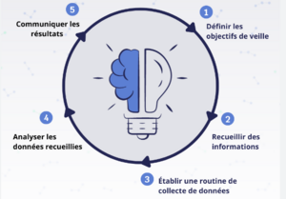
1. La veille est une action qui consiste à se tenir informer des changements qui pourraient survenir dans un secteur d’activité donné. Notre veille technologique sera de se tenir informer des nouvelles technologies qui peuvent impacter notre activité. Mais il faudra aussi prendre en considération les améliorations des technologies existantes. La veille est primordiale dans le métier de développeur car il y a régulièrement des mises à jour et de nouveaux produits qui entrent en compétition. Un bon développeur doit se tenir informé des nouveautés pour rester compétitif. En outre cela permet au développeur de découvrir de nouvelles technologies, de renforcer ses connaissances et d’apporter de la nouveauté dans son entreprise ou dans ses projets personnels.



2. Les outils de veilles. Pour effectuer une veille les outils sont nombreux, github, pocket, twitch, youtube, X, reddit, podcats, stack overflow, les conférences, google, pour ne citer qu’eux. Mais je vais faire le choix de concentrer mes recherchent sur quelques outils qui me semblent les plus judicieux. Il y aura trois outils principaux que
sont feedly, X(anciennement twitter) et Wakelet. Comme mentionné précédemment, je vais utiliser Wakelet essentiellement pour effectuer la curation. La curation de contenu est une pratique qui consiste à sélectionner, éditer et partager les contenus les plus pertinents du Web pour une requête ou un sujet donné.



3. Wakelet est une plateforme gratuite de stockage de contenu qui permet aux utilisateurs, d’organiser, d’enregistrer et de diffuser le contenu sur Internet. Vous pouvez conserver tout le contenu que vous trouvez sur internet que ce soit des articles, vidéos, messages
issus des médias sociaux, des podcasts, des images, tout contenu numérique, etc. L’interface permet d’échanger les informations de votre veille à d’autres
acteurs ou collaborateurs sur un autre format.Il y a également feedly que j’utilise. Il s’agit d’un agrégateur de flux RSS.
Cet outils permet de s’abonner à des flux RSS et de reçevoir de manière automatique du contenu en provenance d’autres sites. Une fois son compte feedly crée on fait des recherche selon les mots-clés ou des URL, et on reçevra des informations sur le secteur qui nous interesse. Ces informations seront régulièrement mises à jour et donc cela nous permet de faire une veille et d’être informé régulièrement sur les nouveautés d’un secteur donné. L’utilisateur pourra s’informer, affiner ses connaisances sur un sujet donné ou encore surveiller la concurrence de manière automatique.

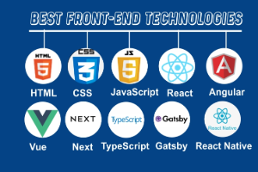
On a accès en permanence aux différentes informations que les sites internet publient au quotidien. Ces informations apparaissent dans l’ordre
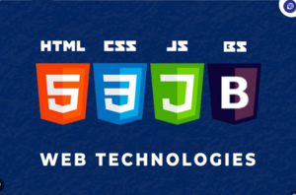
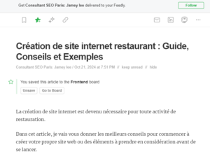
chronologique et sont généralement constituées de la manière suivante: titre de la publication, accompagné de son illustration. Si l’utilisateur veut avoir accès à la publication, il lui suffit de cliquer dessus et il aura accès à l’intégralité de l’article. Et enfin, Feedly nous donne la possibilté d’échanger nos sources d’informations sur les réseaux sociaux.

4.Veille sur la partie visuel du site.
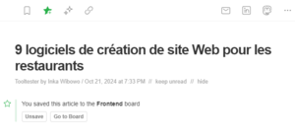
Pour la réalisation de notre site Menu Maker by Qwenty plusieurs options s’offrent à nous en ce qui concerne le choix des technologies à utiliser. Il y a une multitude de framework chacun à ses particularités et son utilités. Il faut déjà faire une distinction entre les CMS type WordPress

ou Wix et les sites plus élaborés qui ont été codés par un développeur. Une grande partie des sites de restauration sont générés par des CMS. Les CMS permettent de créer et de gérer des sites web sans aucune connaissances préalables dans le développement web. Le site web peut être hébergé sur un serveur web ou avoir son propre nom de domaine mais des frais s’appliqueront. La plupart des sites optent pour la version gratuite de l’hébergement et donc à chaque fin d’année, ils doivent transférer leur site si ils veulent continuer à utiliser leur nom de domaine. Les CMS offrent de

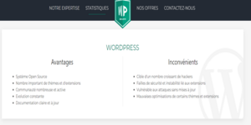
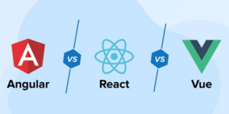
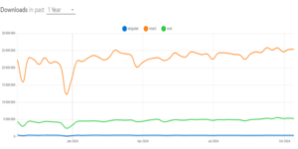
nombreux avantages comme de nombreux thèmes et plugins déjà prêt à l’emploi, des fonctionnalités stardards qui ont fait leurs preuves, la possibilité d’ajouter des pages et d’assurer la maintenance du site facilement. Ce sont des outils utiles mais avec des inconvenients, par exemple dans le cas de fonctionnalités bien précises qui serait unique, il faudra mieux trouver éviter le CMS. En effet, il est difficile de personaliser de manière avancée une fonctionnalité, en conséquence dans notre cas nous avons besoin de fonctions bien précises. On peut donc en conclure que le CMS ne sera pas une bonne option. Il y a également la question de la sécurité par exemple en l’absence de connaissances techniques si les dernières mises à jours de sécurité ne sont mise en place, l’usager risque de créer une faille de sécurité malgré lui, le site risque de subir une attaque de pirates informatique. Comme l’indique le site WP sécurité, les sites CMS en particulier Wordpress qui représente 46% des sites sont plus souvent sujet à des attaques de hackeurs. En conséquence de quoi nous allons faire le choix de coder notre site par nous même en utilisant le framework React Js et React Native ainsi que Tailwind CSS. Pour la réalisation de la partie frontend plusieurs choix s’offrent à nous, React Js, Vue Js ou Angular. Notre choix va se porter sur React Js qui est un framework de javascript, une bibliothèque qui nous offre des fonctionnalités pour simplifier le développement d’application. Comme dit précédemment notre choix s’est porté sur React plutôt que sur d’autres framework. Il faut noter que les performances de framework comme

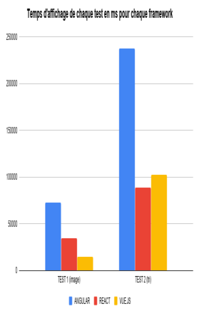
Angular Js ou Vue js restent très bonnes, comme l’atteste le tableau et les données issue du site Ambient It. On peut voir que certaines performances des autres framework dépassent celle de React. Néanmoins notre choix va se porter sur React car comme l’indique google trends et comme le montre les tableaux, React est et reste de loin bien plus populaire que ces deux concurrents. En effet React présente de nombreux avantages:

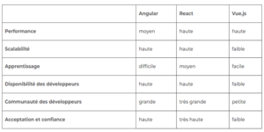

-Facile à apprendre en raison de sa syntaxe simple.
-Haut niveau de flexibilité et de réactivité.
-DOM virtuel.
-Librairie javascript 100% open source.
-Une communauté de développeurs très disponibles.
-De nombreuses ressources en ligne disponible.


On peut prendre comme exemple, un site de grande qualité et proche de celui que l’on doit coder Ubereat, qui permet à l’utilisateur d’avoir accès à différents restaurants via sa plateforme et de faire ses commandes. Ubereat est codé en React, on sait déjà que react va nous apporter tous les outils nécessaires à la réalisation de notre site.
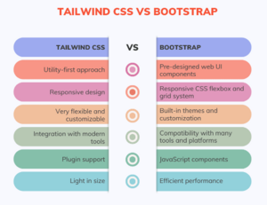
En ce qui concerne la mise en forme de notre site deux choix principaux se sont imposés: Tailwind css et Bootstrap. Ce sont deux des plus populaires framework CSS, Bootstrap a été créé en 2011 et Tailwind en 2017.

D’abord Bootstrap est un framework complet qui comprend une multitude de composants pré-stylés des buttons ou des modales etc… Tailwind est quant à lui un framework plus axé sur l’utilité, au lieu d’avoir des composants pré-stylés, on aura des classes utilitaires de bas niveau que nous pouvons combiner pour créer n’importe quelle conception. Donc pour distinguer ces deux framework, on peut résumer ainsi Tailwind est plus axé sur l’utilité, hautement personalisable,

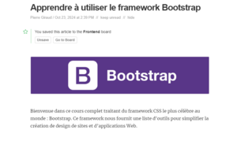
il n’a pas de composants pré-stylés mais dispose de purge css pour éliminer le css inutilisé. Quant à Bootstrap, il a des composants prédéfinis mais reste malgré tout personalisable, il a aussi un système de grilles réactifs, intuitives et flexibles qui permet des mises en page complexes. Et il a également une large gamme de classes utilitaires. Nous feront le choix d’utiliser Bootstap pour la mise en page de notre site. Car de nombreuses fonctionnalités sont déjà implémentées donc cela va nous apporter un gain de temps. Comme indiqué dans le blog de pierre giraud, Bootsrap est particulièrement adapté. De plus grâce aux systèmes de grilles, on pourra facilement faire une version mobile. Il va nous permettre d’avoir une architecture robuste pour notre site.
5. Veille sur la partie serveur
Pour la partie Backend de notre site, le backend est tout ce qui fait fonctionner notre site mais qui invisible pour l’utilisateur. On a plusieurs choix disponibles, PHP, Python, javascript avec Node js, C, on a également le choix entre une base de donnée SQL et noSQL. L’article Formation data science explique bien la distinction entre une base de donnée Sql et noSql,

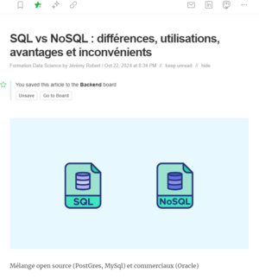
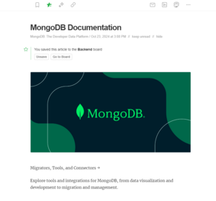
je vais vous les résumer. Les bases de données SQL (sigle de Structured Query Language). Elles sont constituées d’un ensemble de tableaux dans lesquels les données sont classées par catégorie. Elles sont aussi appellées bases de données relationnelles. Chacune des colonnes de ces tableaux correspond à une de ces catégories et comprend un certain nombre de données de cette catégorie. Ces tableaux ont généralement un schéma fixe. Les bases de données NoSQL sont, comme le nom l’indique, à l’opposé des SQL c’est-à-dire qu’elles sont non-relationnelles. Ces bases de données ne nécessitent pas de schéma fixe et sont facilement modulables. Il en existe plusieurs types qui permettent de s’adapter à de multiples formats de données, par exemple des documents, des graphiques ou encore des formats avec des clés. Le but est de pouvoir récupérer les données au même endroit sans avoir à passer par des relations entre tableaux. Dans notre cas pour notre site nos données seront


les données des restaurateurs, leurs menus, informations personnelles, de localisation des restaurants, les comptes utilisateurs etc…On va utiliser une base données noSQL comme MongoDB qui nous offre plus de flexibilité. Voir la documentation de MongoDB pour plus de détails.
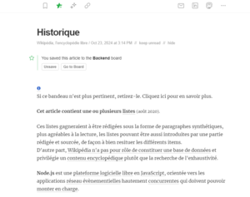
Pour le développement côté serveur, on va utiliser Node js, la documentation contenu sur le site de Node js ainsi que sur wikipédia nous donne de nombreuses informations sur son fonctionnement et son utilité.
Le cabinet de recrutement Easy Partner donne 5 raisons d’adopter Node js:
-facilité d’apprentissage: si vous connaissez déjà javascript apprendre node sera rapide.
-rapidité: grâce au moteur V8 de google.
-communauté active: la communauté de développeur Node js est très active.
-évolutivité: node a été conçu pour être évolutif.

-extensibilité: node peut être étendu à une variété d’outils et de bibliothèques.


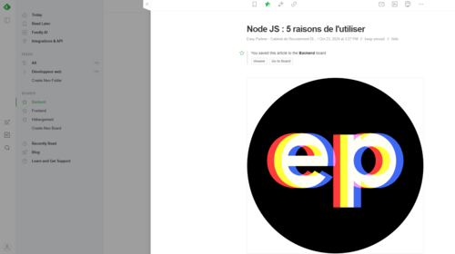

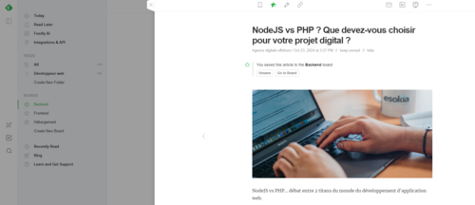




Pour le cas de notre site qui va regrouper plusieurs restaurants on va opter pour node js plutôt que PHP. Pour toutes raisons évoquées dans l’article d’Esokia, on peut ajouter que l’association MongoDB et Node js fonctionne à merveille.
6)Hébergement.

Pour l’hébergement de notre site, on va choisir Amazon Web Services. Comme nous informe le service cloud
premaccess, aws présente de nombeux avantages: agilité, évolutivité, sécurité et surtout sa facturation. En effet AWS propose un paiement à l’utilisation ce qui permet aux petites entreprises qui n’ont pas forcément les moyens à mettre dans l’achat d’un serveur dont ils ne sont pas sûr qu’ils vont l’utiliser, d’accéder à un hébergement de qualité. Pour plus d’informations sur AWS, il suffit de consulter la documentation sur le site d’Amazon. On peut conclure cette veille sur la nécessité pour notre site d’être accessible au plus grand nombre, il nous faudra mettre en place un ensemble de mesure pour permettre l’accessibilité même aux personnes souffrant d’handicap. Le site W3C nous offre un ensemble de stratégies pour rendre notre site accessible.
